**EVIDENCA PRIVAT VOŽENJ ZA SLUŽBENO VOZILO**

Privat vožnje se vnašajo samodejno takrat, ko se pri vnosu potnega nalog začetno stanje števca razlikuje od zadnjega končnega stanja, ki ga program predlaga.

V spodnjem primeru je program predlagal začetni števec 1620 km, vpisali smo 1700. Zato program vpraša, če vpiše privat vožnjo v evidenco.

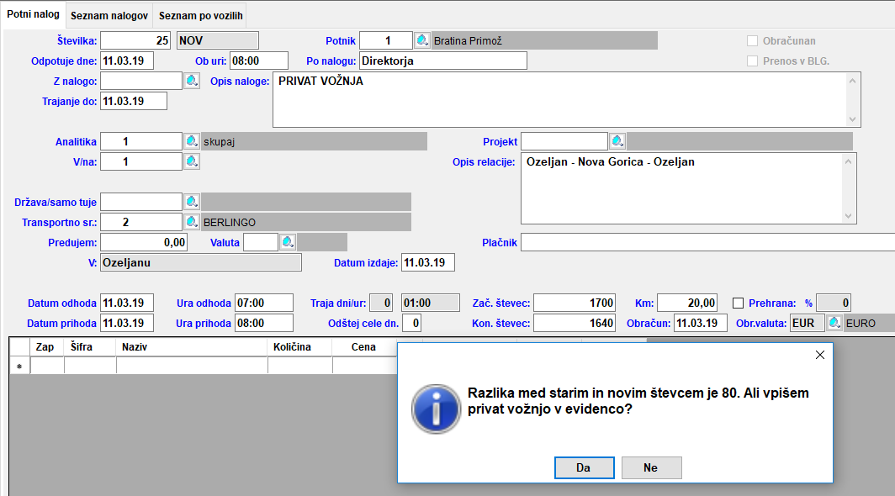

Privat vožnje za določeno osebo (obračunsko enoto) si kasneje lahko pogledamo pod ***Dokumenti . Privat vožnje***

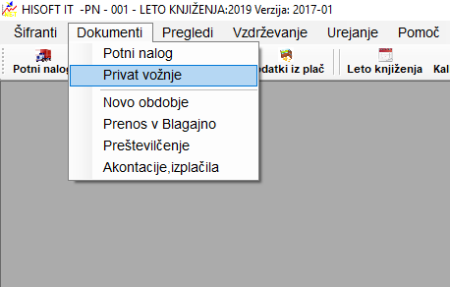

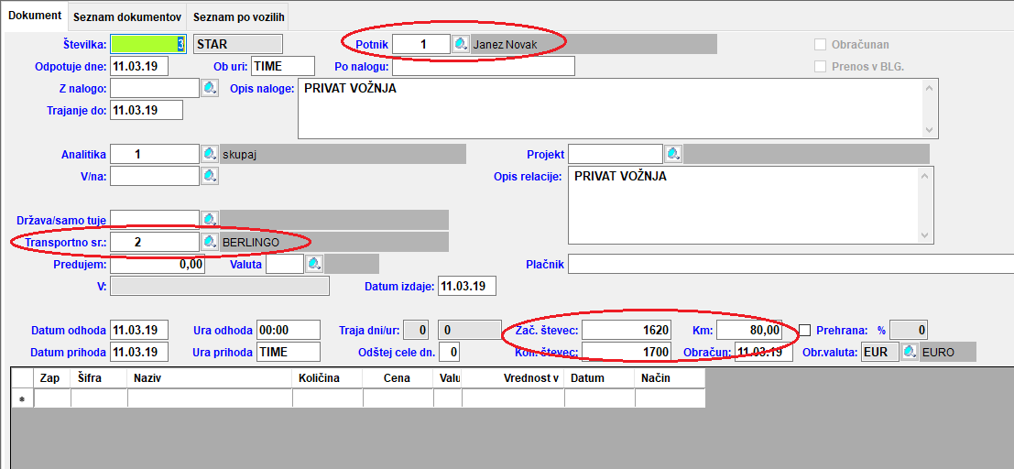

Ko izpišemo evidenco kilometrov za posamezno službeno vozilo, bo na koncu tudi seštevek privat voženj.

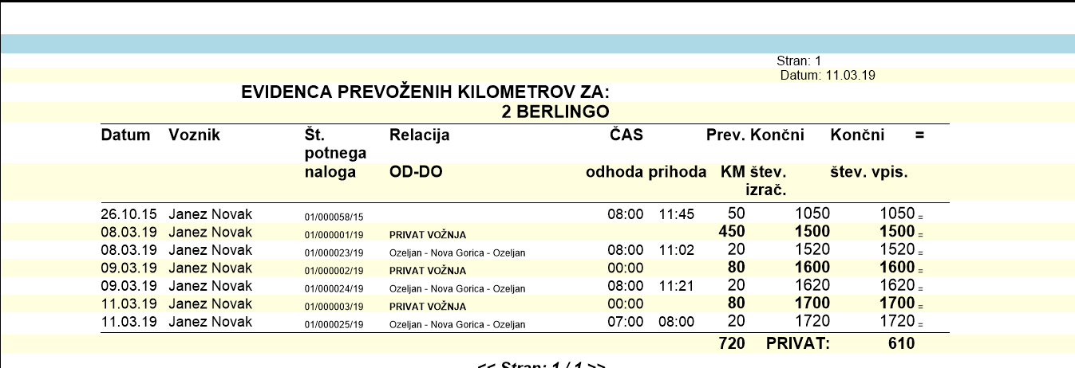

Morebitna usklajevanja kilometrov se dela tako na »Potnem nalogu« kot na »Privat vožnje«.